Практикалық сабақ №3

Ауыл шаруашылығына арналған жаңа маркалы маниналар және олардың маңызды қасиеттеріне сипаттама.

Amazone - Tronic фирмасының машинасы

Суффолк округінің фермаларының бірінде өнімділікке картографиялық талдау жүргізіліп, тыңайтқыштар AmazoneM - Tronic машиналарының көмегімен қолданылды. Сондай-ақ, топырақты ерекше талдау қолданылды. Бұл технологияларды қолдану керемет экономикалық нәтиже берді және олар Еуропаның басқа елдерінде сәтті енгізіле бастады.

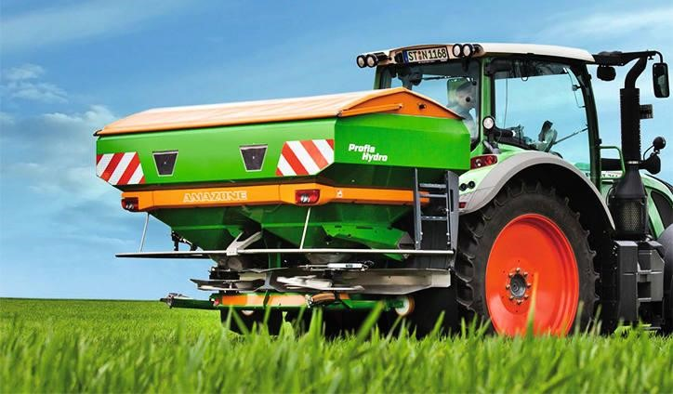

Үнсіз тракторлар

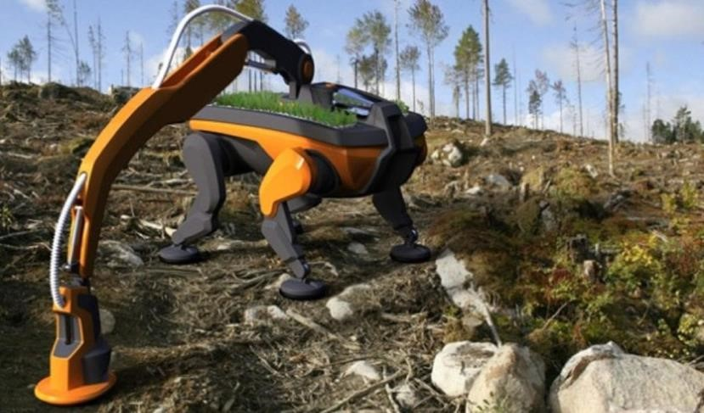

Бұл тракторлар адамның аз қатысуын қажет етеді. Бұл өздігінен басқарылатын және жұмыс істейтін автономды машиналар. Тракторлардың бұл түрлері Сидней университетінде ауылшаруашылық жұмыстарын жүргізу үшін қолданылған. Болашақта, алдағы онжылдықтарда мұндай машиналар көбірек таралады деп саналады.

Өздігінен жүретін emperador 4000 бүріккіші

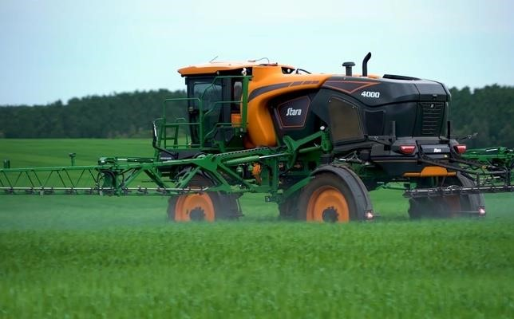

Imperador 4000 (Император) - Бразилиялық Stara компаниясы жасаған өздігінен жүретін жаңа буын машинасы орталық штангасы бар бүріккіштер сериясын жалғастырады және өзінің сипаттамалары бойынша предшественниктерден айтарлықтай ерекшеленеді.
Emperador 4000 - дің басты артықшылығы - 4000 литрге дейін жұмыс істейтін ерітінді ыдысы. Енді орталық жақтау енін 30 метрден 36 метрге дейін өзгерте алады. Машинада 1,6 - дан 2,0 метрге дейін реттелетін клиренс бар, бұл 0,6 - дан 3,0 метрге дейінгі биіктікте жұмыс істеуге мүмкіндік береді. Бұл ретте параллелограмм конструкциясы штангаларының маятниктік аспасы тік тербелістердің 75% - ын және бойлық тербелістердің 30% - ын сөндіреді.
Ерітіндіні енгізу диапазоны гектарына 5 - тен 1000 литрге дейін. Бақылауды GPS/ГЛОНАСС навигаторы, автопилот және беруді секциялық ажырату жүйесі жүзеге асырады. Эксклюзивті калибрленген қайтару механизмі қорғаныс шараларының әсерін және сұйық препараттарды үнемдеуді арттыратын тамшылардың бірдей мөлшерін қолдайды. Машина егістіктердегі өнімділікті теңестіру үшін сұйық күрделі тыңайтқыштарды таратудың ауыспалы формасымен жұмыс істей алады. Оған тапсырыс бойынша саптаманы өшіру немесе қос бүрку жүйесі орнатылады.
Техника қуаты 260 а.к. Cummins турбодвигателімен және көлемі 340 литр отын багымен жабдықталған, ол 15 сағатқа дейін автономды жұмыс істеуді қамтамасыз етеді. Бүрку режиміндегі жаңа гидро-электронды берілісте беріліс жоқ, әр жағдайға автоматты түрде бейімделеді және отынды тиімді пайдаланады (сынақ кезінде - 17-22 л/сағ).
Ерітіндіні енгізу диапазоны гектарына 5 - тен 1000 литрге дейін. Бақылауды GPS/ГЛОНАСС навигаторы, автопилот және беруді секциялық ажырату жүйесі жүзеге асырады. Эксклюзивті калибрленген қайтару механизмі қорғаныс шараларының әсерін және сұйық препараттарды үнемдеуді арттыратын тамшылардың бірдей мөлшерін қолдайды. Машина егістіктердегі өнімділікті теңестіру үшін сұйық күрделі тыңайтқыштарды таратудың ауыспалы формасымен жұмыс істей алады. Оған тапсырыс бойынша саптаманы өшіру немесе қос бүрку жүйесі орнатылады.
Техника қуаты 260 а.к. Cummins турбодвигателімен және көлемі 340 литр отын багымен жабдықталған, ол 15 сағатқа дейін автономды жұмыс істеуді қамтамасыз етеді. Бүрку режиміндегі жаңа гидро-электронды берілісте беріліс жоқ, әр жағдайға автоматты түрде бейімделеді және отынды тиімді пайдаланады (сынақ кезінде – 17 - 22 л/сағ).
Emperador 4000 жалпы қолданыстағы жолдарда сағатына 55 км жылдамдықпен жүре алады. Ең жоғары жұмыс жылдамдығы 35 км/сағ дейін круиздік бақылау режимі сізге қажетті жылдамдықты орнатуға және оны тежегіш педаль арқылы басқаруға мүмкіндік береді, бұл операторға жұмыс кезінде басқа параметрлерді тексеруге мүмкіндік береді.
Өздігінен жүретін бүріккіштің кең және ыңғайлы кабинасы бар. Ауа жастықтары тербелістерді сіңіреді және машинаның тегіс емес жерде орналасуын реттейді. Кабинада температура мен ылғалдылық датчиктері бар метеостанция орнатылған. Машина телеметрия жүйесінде жұмыс істеуге дайын.

"Шық" жабдығы

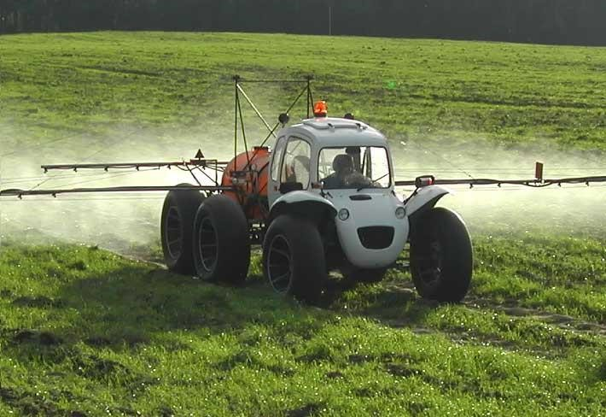

"Шық" жабдығы - тыңайтқыштар мен өсімдіктерді қорғау құралдарын енгізудің оңтайлы агротехникалық мерзімдерін қамтамасыз етуде теңдесі жоқ кешен-дәл егіншілік технологияларының маңызды құрамдас бөлігі. Әлсіз топырақты жерлерде, күрделі микрорельефті алқаптарда, сондай - ақ мәдени өсімдіктердің көшеттері бойымен тікелей зақымдалмай, сабақтарының биіктігі 0,5 метрге дейінгі өсімдіктер бойынша тыңайтқыштар мен қорғаныс құралдарының қатты және сұйық түрлерімен жұмыс қамтамасыз етіледі.

Agromaster 4800 егіс кешені

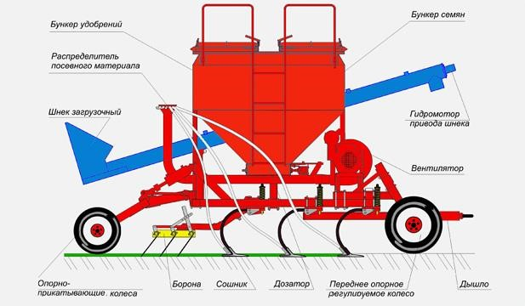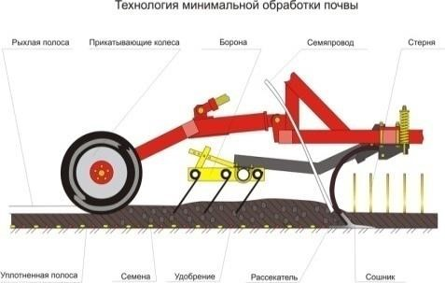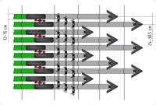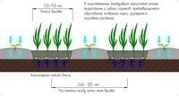

Agromaster 4800 егіс кешені. Дәнді, дәнді - бұршақты дақылдардың тұқымдарын және шөп тұқымдарын топырақты бір мезгілде қопсыта отырып (себу алдында культивациялау), топырақты тегістей және домалата отырып, орылған және жыртылған жерлерге түйіршіктелген минералды тыңайтқыштар енгізе отырып, жолақтық себуді жүзеге асырады.

ИФК - спектрофотометрдің көмегімен топырақ сипаттамаларын картаға түсіру

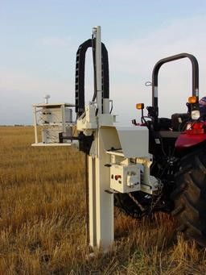

2009 жылы Maris Technologies (АҚШ) топырақтың инфрақызыл спектрофотометрінің өнеркәсіптік үлгісін ұсынды. Құрылғының әрекеті әртүрлі заттардың молекулаларының Электромагниттік толқындарды сіңіру қабілеті бірдей емес екендігіне негізделген. Құрылғы топырақтың органикалық заттарын картаға түсіруде жақсы нәтиже көрсетті, бірақ барлық дерлік минералды элементтерді, соның ішінде калий мен фосфорды талдау үшін дәл болмады. Бұл әдіс эксперимент деңгейінде қалады.

